**TECHNICKÝ POPIS**

**Vybavení pro bronchoskopii – zařízení pro očistu a uskladnění bronchoskopů**

**Část 2**

|  |  |  |
| --- | --- | --- |
| **Steelco ED200 – 1 ks** |  |  |
| **Nerezová sušící skříň s kapacitou až na 8 videobronchoskopů  - skříň je softwarově kompatibilní** s nabízeným mycím automatickým dezinfektorem a **lze je propoji**t do  **jednotného IS pomocí software Steelco Data** (není součástí dodávky) **-** videobronchoskopy jsou **uloženy ve skříni horizontálně** a to **až 720hodin (30dní) bez nutné redezinfekce -** ovládání funkcí pomocí barevného dotykového displeje - pro každý připojený bronchoskop v komoře lze **nezávisle identifikovat momentální sušící fázi -** skříň disponuje **vlastním zdrojem stlačeného medicinálního vzduchu - externí rám a panely jsou** z ušlechtilé nerezové oceli - **lze zvolit (před zadáním do výroby**) způsob otevírání prosklených dveří skříně ( **pravé/levé)** dle **místních   prostorových dispozic**  - sušící komora je **tepelně izolovaná minerální vlnou o šířce 50mm - kontrola průtoku vzduchu a monitorace** každého nezávislého **připojení k vnitřním kanálům** bronchoskopů **nezávislými průtokoměry - vysokotlaké sušení kompresorem s tlakem 0,5bar s ohřátým vzduchem na 45° ohřívací jednotkou s   nastavitelnou dobou a teplotou sušení - filtrace** vzduchu pomocí **prefiltru třídy F5 a HEPA14 filtru -** mikroprocesorem hlídané **zavření dveří se senzorem při otevření - integrovaná tiskárna protokolů k validaci sušícího procesu -** databáze pro až 4000 událostí pro každý bronchoskop - vizuální a akustický alarm pro:  **minimální/maximální teplotu  nesprávné připojení konektoru k bronchoskopu v kazetě  výměnu HEPA 14 filtru  dveře, pokud zůstanou otevřené déle, než je přednastavená hodnota  Rozměry: 962 x 785 x 1900 ( š x h x v), hlučnost 45 dB** | | |

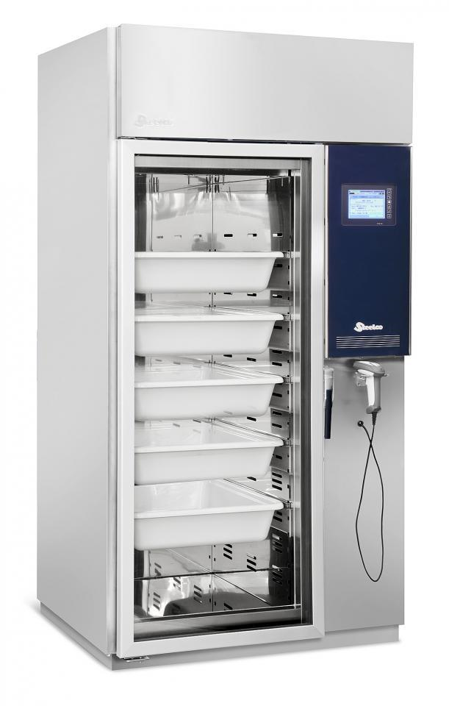

|  |  |  |  |  |
| --- | --- | --- | --- | --- |
|  |  |  |  |  |
|  |  |  |  |  |
| **Steelco EW 1 – 2 ks** |  |  | | |
| **Automatický chemodezinfektor pro 2 flexibilní videobronchoskopy  - mycí komora pro 2 flexibilní videobronchoskopy - čelní prosklená dvířka (tvrzené sklo) umožňují předozadní otevírání mycí komory - myčka je softwarově kompatibilní** s nabízenou sušící skřín**í a** lze je propojit **do jednotného IS pomocí  software Steelco Data** (není součástí dodávky) - systém **je testovaný a kompatibilní** jak s **kyselinou peroctovou (PAC** - studená dezinfekce), tak i s glutar-  aldehydy ( teplá dezinfekce ) - **lze adaptovat endoskopy** všech světových výrobců endoskopů ( Pentax,Olympus,Fujinon) - **myčka má integrovaný monitorovací systém průtoku a tlaku v kanálech endoskopů se 2 nezávislými senzory - test těsnosti endoskopů je kontinuální -** od začátku cyklu po celou dobu jeho průběhu **monitoring všech fází - na závěr cyklu jsou endoskopy oplachovány sterilní vodou** prošlou mikrobiologickými filtry - **integrovaný** **HEPA filtr** **H 14** pro **sušení kanálů sterilním vzduchem kompresorem** - myčka **vyhovuje hygienickým a právním požadavkům EU a ČR** a **splňuje normu EN ISO 15883-1/4** ( dezinfekce   termolabilních flexibilních endoskopů)  - **myčka rovněž splňuje požadavky na sterilizaci termolabilních flexibilních endoskopů dle normy ISO 14937** - **myčka** **umožňuje termickou samodesinfekci podle EN ISO 15883-4** - **myčka** je vybavena **dotykovým ovládacmí panelem s barevným LCD displejem zobrazující údaje o cyklu** - barely s použitými chemikáliemi jsou z bezpečnostních důvodů uloženy uvnitř myčky (ne vedle ní či na horní desce) - součástí zásobníků jsou **senzory na hlídání stavu hladiny chemikálií v barelech - z prostorových a ekonomických důvodů** slouží barely s chemi**í současně** pro **obě mycí asynchronní komor**y  - **integrovaná tiskárna protokolů** k validaci průběhu všech proběhlých fází cyklu - **integrovaný USB interface** k možnosti nahrání dat na USB flash či přenos informací o endoskopech, uživateli aj. - **integrovaný interface RS-232C** k možnosti přenosu dat do externí tiskárny, PC či nemocniční sítě (option s kartou) - **obě myčky jsou umístěny nad sebou, v jednom společném nerezovém vertikálním rámu**, tedy na **minimálním  prostoru v dezinfekční místnosti - napojení na přívod vody, odpad a elektrickou energii do 5 m** (230V/50Hz/3,5kW/16A ), voda (30-32°C, studená  nebo mixovaná, tlak 2-3 bar, 20DN, kapacita 18-20 litrů/min), nutná předfiltrace vstupní vody ke zbavení   mechanických nečistot větších než 1 mikron), odpad 16DN   **Rozměry : 860 mm x 690 mm x 1643 mm (š x h x v)**  **Požadavky na stavební připravenost:**  - elektrická přípojka: 230 V, 50 Hz - příkon / jištění 3,5k W / 16 A - studená nebo mixovaná voda (30-32°C) 20 DN, tlak 2 - 3 bar, kapacita 18-20 l/min - předfiltrace vstupní vody - zbavení mechanických nečistot větších než 1 mikron - DI-voda 20DN, tlak 2 - 3 bar, kapacita 18 - 20 l/min - odpad 16DN ve výšce max. 40 cm od podlahy | | | | |

|  |  |  |
| --- | --- | --- |
| **Vertical RACK STEELCO - nerez rám – 1 ks** |  | 1 |

